RNB 节奏布鲁斯讲究节奏强
电鼓的叠加
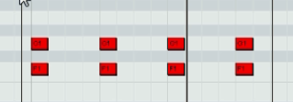
上为集合

下为发散

基本节奏型：
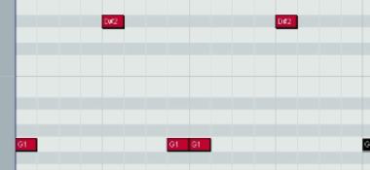
节奏改编：
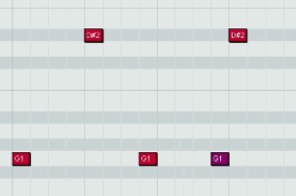反拍

RNB最经典节奏
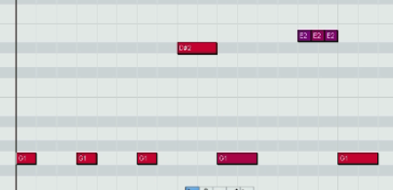
正反正法

如何让一个基本节奏型不满？
1.去掉军鼓看看

常见花：
1。
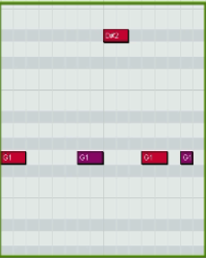
2.休止也是一种加花
3.三连音军鼓加花
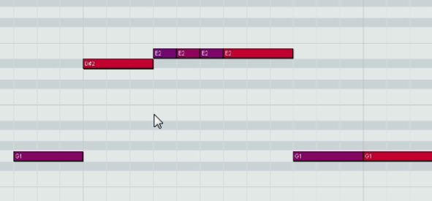

加镲
分音符两种加镲：
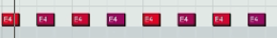
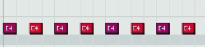

镲花
